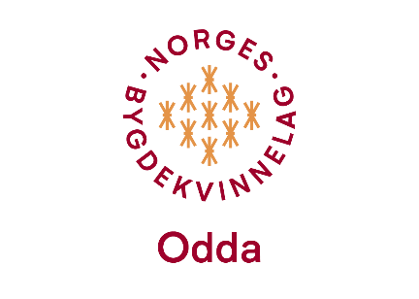

REFERAT FRÅ BYGDEKVINNEMØTE I ODDA BYGDEKVINNELAG
13. MARS 2024 kl 19:00
Desse møtte til møtet i Frivilligsentralen: Astrid, Hilde, Kristine, Liv Solfrid og Evelyn.
Liv Solfrid og Evelyn var vertinner.
Liv Solfrid informerte om Siderfestivalen. Festivalen vil i tillegg til sider framheva tradisjonsmat, og har spurt Bygdekvinnene om å stille med slikt. Liv har sagt ja. Vikebygd og Aga BKL tek med hakkasteik og potetlefser. Skare BKL stiller og opp med den verdsberømde vetlagrauten sin. Festivalen er frå 9. til 11. mai, men det er kun laurdag 11. vi skal stille med mat. Vi frå Odda skal lage og selje lappar. Festivalen føregår i Lindehuset, og det blir eit opplegg med bongar. Festivalen tek prosentar av salet.
Liv og Evelyn hadde med seg gulrotkake og vaflar, og praten gjekk om restaurantar i Odda medan vi koste oss med mat og kaffi.
Liv Solfrid orienterte om Nøysom-prosjektet. Dette kan vi lese meir om på NBK sine nettsider.
Bondelaget ynskjer meir representasjon frå Bygdekvinnelaga. Vi forvaltar deira produkter gjennom matlaging. Dei vil ha ein representant frå BKL med i styret etter vedtektene.
Det vart igjen diskusjon om skulemat. Dette har vore vanskeleg å få til i Odda pga kommunen ikkje er positiv.
Til slutt vart det åresal, med glade vinnarar.
Sidan sist har det vore årsmøte i HBK på Voss. Liv Solfrid, Kjersti Tove og Evelyn representerte Odda BKL. Det var eit kjekt og interessant møte. Ny leiar blei valt – Liv Kolskår frå Bjørgum BKL tek over etter Åsa Gunnarsdottir.
Det neste møte vårt blir 10. april, og vertinner er Kristine og Anita.

Odda, 25. mars 2024
Evelyn

